**Информация о проверке сохранности учебников от 05.10.2016г.**

5 октября в школе был проведен рейд по сохранности учебников. В рейде принимали участие: библиотекарь школы Якубаускене Р.В. и учащиеся входящие в состав библиотечного актива .

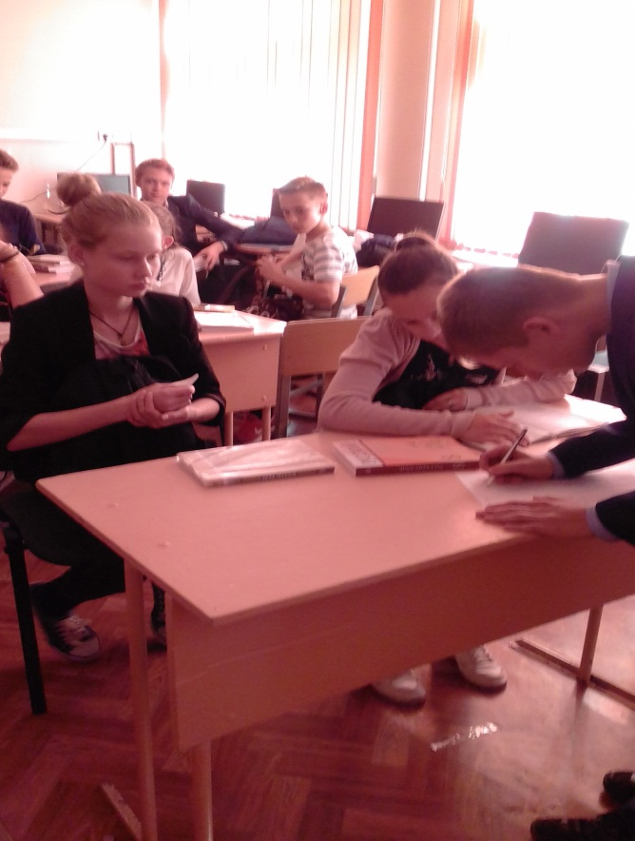 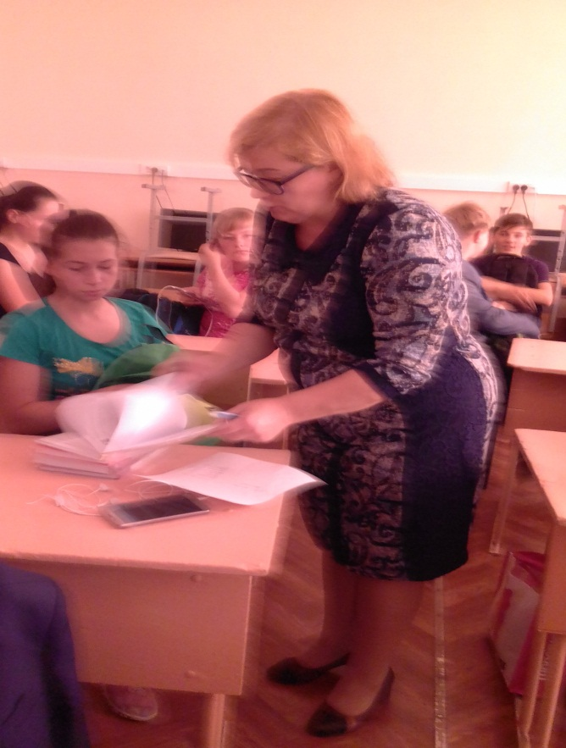

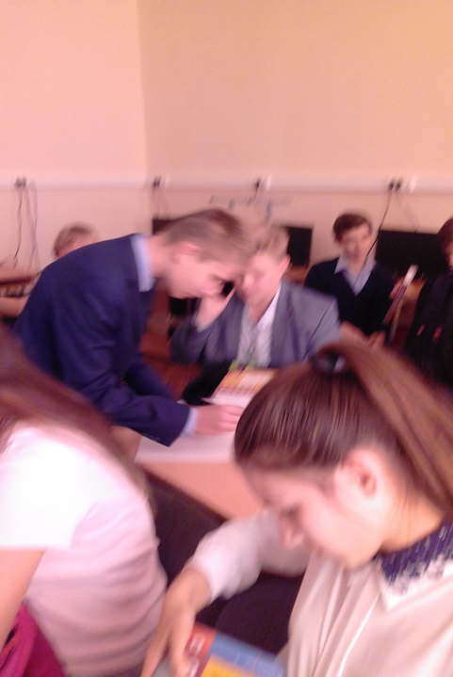 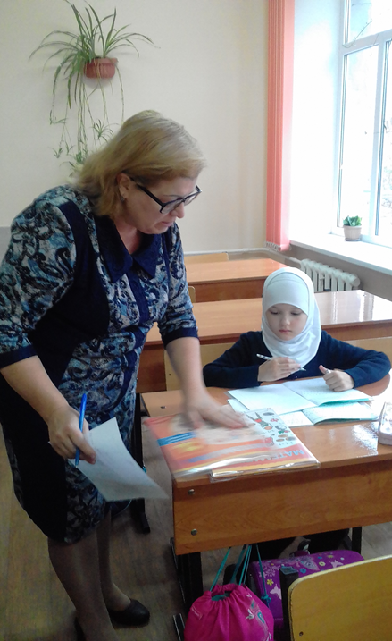

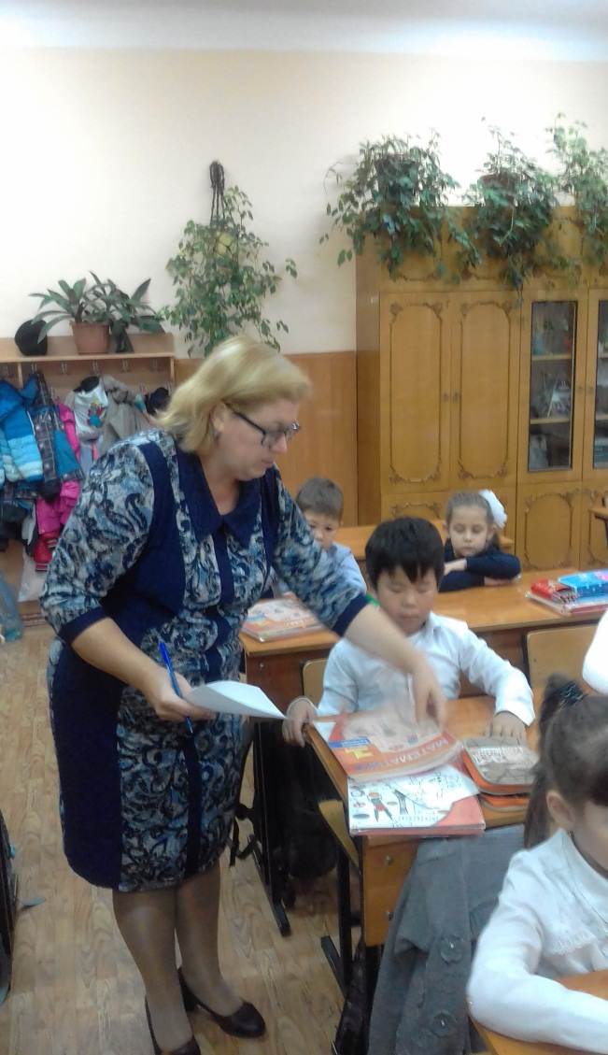 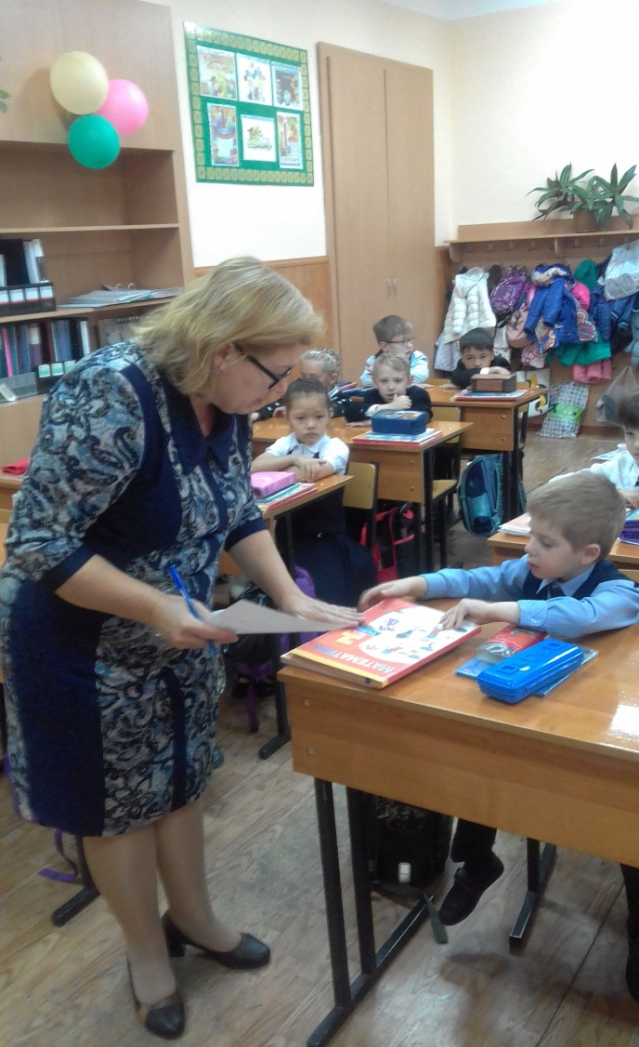

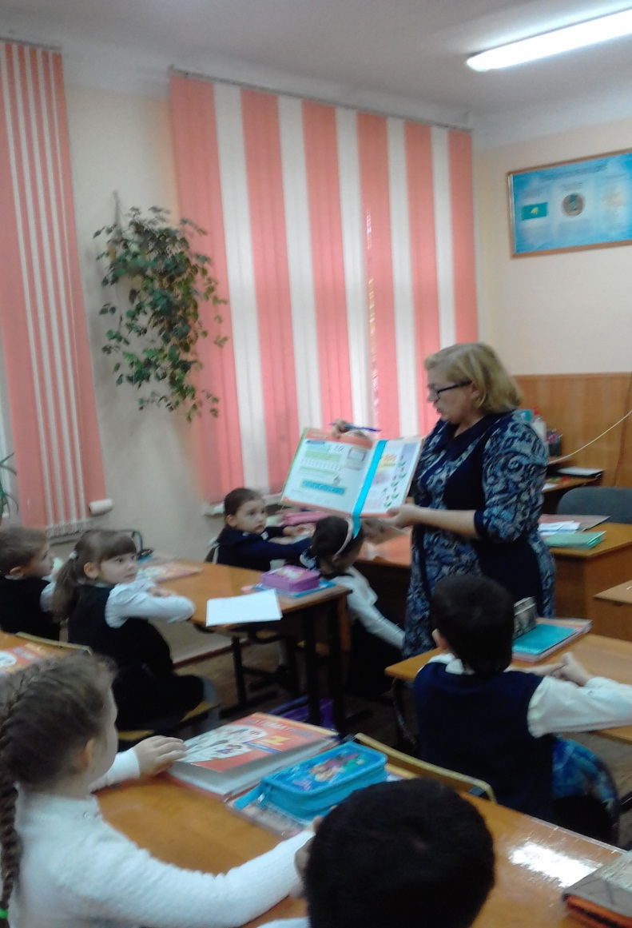

**Результаты рейда по сохранности учебников**

(от 05.10.2016 года)

|  |  |  |  |
| --- | --- | --- | --- |
| **Класс** | **Фамилии учащихся** | **Замечания** | **Рекомендации** |
| **8А** |  | нет | нет |
| **8Б** | Котиева | Учебники не обернуты | Обернуть учебники, подписать карандашом |
|  | Попович |
|  | Мухин |
|  | Сурганов |
|  | Кифель |
| **8В** | Урынбаев | Учебники не обернуты | Обернуть учебники, подписать карандашом |
| **8Г** | Тимофеев | Учебники не обернуты | Обернуть учебники, подписать карандашом |
|  | Горбань |
|  | Чубирин |
|  | Конева |
|  | Коренюк |
|  | Короткова |
|  | Мараковская |
|  | Мирали |
| 1 А | Долтаев | Учебники не обернуты | Обернуть учебники,  сделать закладки |
|  | Дерова |
|  | Дюсембеков |
| 1Б |  | Замечаний нет |  |
| 1В | Савенков | Учебники не обернуты | Обернуть учебники,  сделать закладки |
|  | Аябекова |

**Уважаемые родители и дети!**

В 2016-2017 учебном году вы получили из школьной библиотеки новые учебники. После вас этими учебниками будут пользоваться дети ещё в течение 3 лет. Однако, некоторые школьники успевают испортить их за один год. Сохранить учебник — дело не сложное! Закладки, обложки продлят жизнь учебника, а пока результаты рейда нас не совсем радуют. Напоминаем, что все учебники используются в учебном процессе минимум 4 года, поэтому необходимо сохранить их в достойном состоянии!

Следующая проверка сохранности учебников запланирована на конец первой четверти. К этому сроку все школьники должны привести свои учебники в порядок.